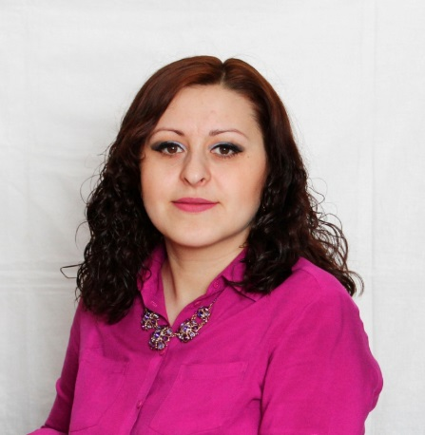
Белгородский район, пгт. Разумное
Оксана Александровна Пистун участник
2019 год
Преподаваемые предметы: предметы начальной школы
учитель начальных классов
За годом год всегда вперёд, за счастьем и мечтой. Добро творить, тепло дарить и за собою звать других!
Дата рождения: 07.11.1983
Место работы: Муниципальное общеобразовательное учреждение «Разуменская
средняя общеобразовательная школа №2 Белгородского района Белгородской области»
Педагогический стаж: 3 года
Образование: НИУ «БелГУ», 2006 год
Ученая степень: -
Почетные звания и награды: -
Хобби: чтение, шитьё, путешествия, активный отдых с семьёй
Педагогическое кредо: Стать не просто первым учителем по счёту, а первым
другом и помощником на ступеньке к новым знаниям и открытиям», «Учить всех, учить каждого и всегда в ногу со временем», «Относиться к людям так, как хотелось бы, чтобы они относились к тебе».
Сценические таланты: хореография
Спортивные увлечения: плавание, стрельба, шахматы
Почему нравится работать в школе:Мне нравится работать с маленькими людьми,
каждый из которых личность! Нигде, кроме школы, не найти такой интересной, насыщенной жизни, таких ярких эмоций, таких доверчивых глаз. Я люблю динамичный темп жизни в школе. В сегодняшней школе нельзя «сидеть» на одном месте, необходимо расти, чему-то учиться. А, значит, и ты сам растешь каждый день по сравнению с собой вчерашним. В школе идет постоянное общение – с коллегами, с детьми. От детей получаешь заряд энергии. Я мечтала стать учителем с детства. Очень люблю детей, считаю, что все они достойны любви и уважения, поэтому моё предназначение - создать для них такое пространство, в котором они могут быть успешными и счастливыми. Ни на минуту не усомнилась в выборе профессии! Меня окружают неравнодушные, творчески, работающие коллеги, наставники, которые всегда подадут руку помощи, подскажут и помогут в нелёгком нашем труде.
Профессиональные и личностные ценности: Задача учителя - поддерживать
дружбу ребят по интересам, формировать эти интересы. Важно, чтобы ребёнок понял, что класс, школа - это доброжелательный, чуткий коллектив сверстников, младших и старших товарищей. Я стараюсь опираться на личный опыт ребёнка, чтобы обучение было деятельным, чтобы каждый мой ученик обязательно что-то создавал, исследовал, проектировал, пусть и ошибался, но сам! Конечно, если пройти кому-то из детей этот путь самостоятельно, это будет не под силу, но я обязательно буду рядом. Любовь, искренность, искорки счастья в глазах детей и их успех – это очень важно в моей работе.
Материалы заочного тура:
Ссылка на интернет-ресурс: https://nsportal.ru/oksana-aleksandrovna-p

